Лексическая тема: «Человек. Тело. Эмоции». (29.03- 02.04. 2021 г.)
Уважаемые родители!
Предлагаем вам в любое свободное время провести занимательные упражнения и игры с ребенком:
- Игра «Покажите где».
Я буду рассказывать стихотворение, а вы - внимательно слушать и показывать на себе.
Есть на пальцах наших ногти,
На руках - запястья, локти.
Темя, шея, плечи, грудь.
И животик не забудь.
Есть колени, есть спина,
Но она всего одна.
Есть у нас на голове
Уха два и мочки две.
Брови, скулы и виски,
И глаза, что так близки.
Щеки, нос и две ноздри,
Губы, зубы – посмотри!
Подбородок под губой.
Вот что знаем мы с тобой! (хлопаем в ладошки).
- Упражнение «Назови ласково».
Голова, нос, руки, грудь, лоб, подбородок, локти, спина, брови, рот, пальцы, живот, ресницы, язык, ногти, ноги, глаза, горло, плечи, колени, затылок, зубы, шея, пятки, щеки, губы, уши, лопатки. 2. Объявление темы
- Игра «Два, две».
Две брови, два глаза, две щеки, два уха, два плеча, две руки, два локтя, две ладони, две ноги, два колена, две пятки, две ступни.
- Игра «Назови части тела человека, которых нет у домашних животных».
Лицо, подбородок, ладони, пальцы, ногти, локти, руки, плечи.
- Дидактическая игра «Мой, моя, мое»
Какие у тебя глаза? (Мои глаза серые, большие, красивые.)
Какие у тебя волосы? (Мои волосы густые, длинные, блестящие.)
Какой у тебя нос? (Мой нос длинный, тонкий, конопатый, курносый.)
Какой у тебя рот? (Мой рот маленький, аккуратный.)
Какие у тебя уши? (Мои уши небольшие, красивые).
- Познавательное развитие (ФЭМП)
Продолжать знакомить с делением круга на 4 равные части, учить называть части и сравнивать целое и часть.
• Развивать представление о независимости числа от цвета и пространственного расположения предметов.
• Совершенствовать представления о треугольниках и четырехугольниках.
- Лепка «Человек»
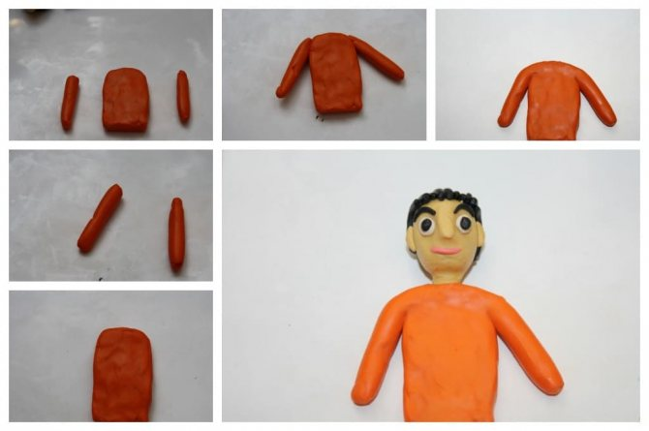
- Физкультминутка
Живут мальчики – веселые пальчики
Озорные ножки ходят по дорожке
Шея крутит головою вправо, влево оборотик
Покажи мне где животик?
Наше тело подтянулось, как березонька стройна
Стала ровною спина
А теперь все подтянулись
И друг другу улыбнулись
- Игра «Отгадайте, что это»
Дышит, нюхает-... нос.
Дышит, ест, говорит-... рот.
Слушают, слышат - ... уши.
Видят, смотрят - ... глаза.
- Рисование «Человек»
Сегодня, мы попробуем нарисовать человечка, только необычным способом, вместо карандаша нам будут помогать наши пальчики, а вместо листа бумаги будет стол!
Точка (указательным пальцем на столе «нарисовать» точку),
Точка (рядом вторую точку),
Запятая (чуть ниже точек запятую).
Вышла рожица кривая (нарисовать ротик в виде дуги).
Ручки (одновременно двумя указательными пальцами нарисовать прямые линии, расходящиеся от центра в стороны),
Ножки (одновременно двумя указательными пальцами нарисовать прямые линии, расходящиеся сверху вниз),
Огуречик (правым указательным пальцем «нарисовать» овал – туловище) –
Получился человечек!

- Пальчиковая гимнастика «УТРОМ ПАЛЬЧИКИ ПРОСНУЛИСЬ»
Утром пальчики проснулись, (Разжать кулачки)
Потянулись (Напрячь, развести пальцы)
И встряхнулись (Встряхнуть кисти)
Крепко-крепко обнялись, (Имитация рукопожатия)
За работу принялись. ("Закатываем рукава")
Налепили куличей, (Ладошки "лепят" пирожки)
Стали звать к себе гостей, (Приглашающие движения кистями рук)
Заиграли на рояле (Имитация игры не клавишах)
И весь день протанцевали. (Ручки "танцуют")
- Аппликация «Человек из геометрических фигур»

